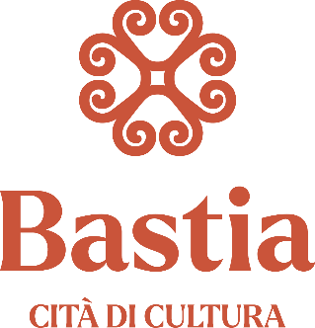

DOMAINE PUBLIC

Avis de publicité préalable à la délivrance d’une autorisation
d’occupation du domaine public

(En application de l’article L2122-1-4 du code général de la propriété des personnes publiques)

Objet :

Afin de se conformer à la règlementation issue de l’ordonnance du 19/04/2017 introduisant une obligation de mise en concurrence d’une autorisation d’occupation du domaine public pour l’exercice d’une activité économique, la Ville propose d’ouvrir à la concurrence les emplacements d’abonnés sur le marché alimentaire de la Ville.

Conditions de mise à disposition :

Le marché alimentaire a lieu tous les samedis et dimanches de 8h00 à 13h00.
Les candidats s’engagent à régler la redevance d’occupation du domaine public selon le tarif en vigueur.

Procédure :

Les candidats souhaitant faire une demande en vue d’obtenir un emplacement d’abonné doivent renvoyer leur dossier complet par mail à l’adresse électronique suivante : domaine-public@bastia.corsica ou par courrier à l’adresse suivante :

Mairie de Bastia
Service du Domaine Public
Avenue Pierre Giudicelli
20410 Bastia Cedex

Le dossier est constitué des pièces suivantes :

- Formulaire de demande (à télécharger)
- Kbis
- Copie de la pièce d’identité
- Copie de la carte grise du véhicule
- Attestation d’assurance couvrant l’exercice de cette activité
- Carte d’ambulant

Date limite de réception des réponses :

La date limite de réception des candidatures est fixée au lundi 20 novembre 2023 à 17h00.

Mis en ligne le 19 octobre 2023

